Th 2, enjeux planétaires.

TP 3 : LA PRODUCTION DE BIOMASSE AU SEIN DES RESEAUX TROPHIQUES.

OBJECTIFS
Cognitifs | Méthodologiques
Réaliser que la production de biomasse permet, à l’échelle de la planète, une entrée de matière minérale et d’énergie dans la biosphère. | C3 :- Recenser, extraire et organiser des informations ;  - Communiquer dans un langage scientifiquement approprié ;  - Mobiliser des connaissances de physique dans un contexte scientifique différent

Constat : la photosynthèse permet à partir d’eau, de carbone minéral, de sels minéraux et de lumière la fabrication de matière organique.

Problème : comment la photosynthèse influence-t-elle le développement d’un écosystème ?

Activité 1 : réaliser un réseau trophique à partir d’un logiciel de modélisation :

Capacités | Activités | Exigences
Adopter une démarche explicative | - Proposer une hypothèse en relation avec le problème.  - Formuler les conséquences vérifiables. | - mise en relation correcte des données pour formuler les hypothèses.  - distinction entre cause et effet.  - solution cohérente avec le problème posé.
Savoir utiliser l’outil informatique | - Suivre la démarche du logiciel.  (http://ecynthia.free.fr/fichiers/matière/index.htm)  - recopier le schéma bilan,  - définir simplement les termes de producteurs primaires, producteurs secondaires et décomposeurs. | - utilisation correcte du logiciel ;  - savoir s’affranchir des fonctions automatiques d’un logiciel.  - mettre en relation les différents acteurs d’un réseau trophique.  - savoir réaliser un schéma bilan.

Activité 2 : mise en évidence de l’importance de la photosynthèse dans un écosystème et au niveau mondial.

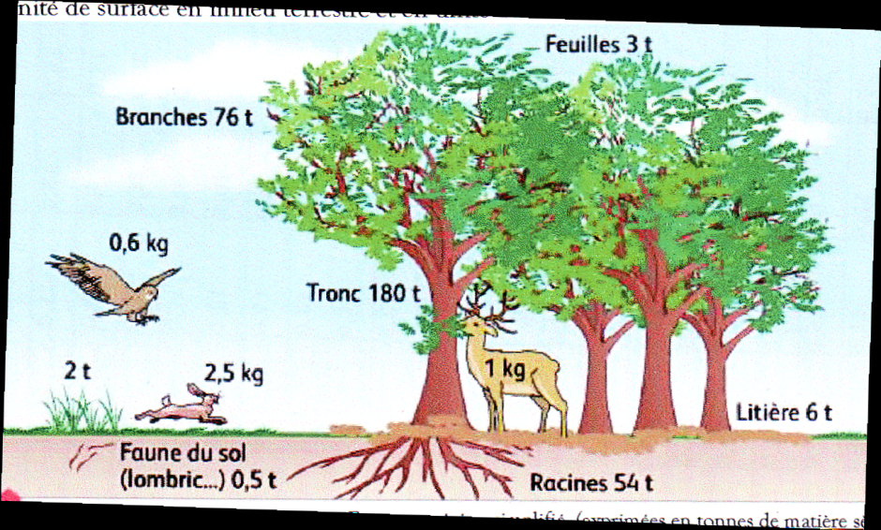

- Comparer les biomasses des producteurs primaires et des producteurs secondaires.

- Expliquer les différences de biomasse entre les deux types de producteurs.

- Répondre à la question 5 p 105.

- Conclure sur la place de la photosynthèse à l’échelle de la planète.

